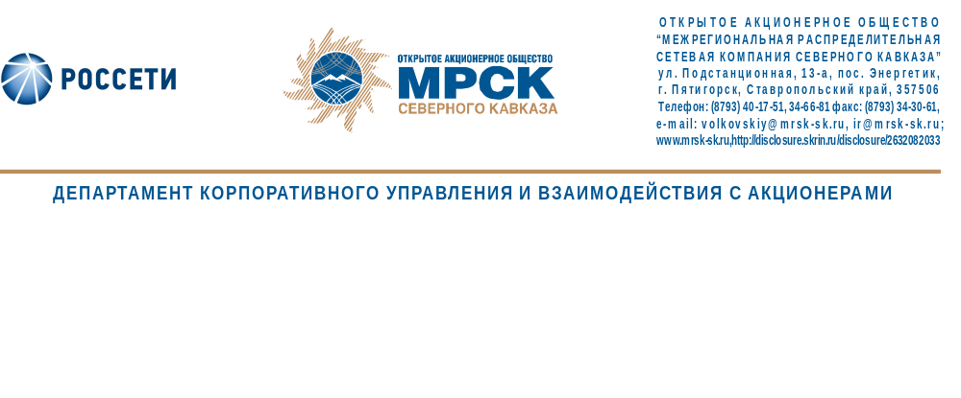

СОСТОЯЛОСЬ ЗАСЕДАНИЕ СОВЕТА ДИРЕКТОРОВ МРСК СЕВЕРНОГО КАВКАЗА

18 декабря 2014 года состоялось заседание Совета директоров ОАО «МРСК Северного Кавказа», на котором был рассмотрен вопрос о внесении изменений в стратегию ОАО «МРСК Северного Кавказа» в области информационных технологий, автоматизации и телекоммуникаций на период до 2016 года.

Кроме того, Советом директоров был рассмотрен вопрос о внесении изменений в решение Совета директоров ОАО «МРСК Северного Кавказа» от 31.07.2014 в части определения позиции ОАО «МРСК Северного Кавказа» по вопросу повестки дня заседания Совета директоров ОАО «Дагэнергосеть».

Помимо вышеуказанного, был рассмотрен отчет Генерального директора о выполнении ранее выданных Советом директоров решений, а также вопрос об одобрении сделки, в совершении которой имеется заинтересованность.

ОАО «МРСК Северного Кавказа» (MRKK) - функционирующая в секторе электроэнергетики Российской Федерации операционная межрегиональная распределительная сетевая компания. Обеспечивает передачу электроэнергии по сетям напряжением от 110 до 0,4 кВ; осуществляет технологическое присоединение потребителей к сетевой инфраструктуре на территории Северо-Кавказского федерального округа в рамках 6 филиалов и 1 дочернего общества.

Контакты IR-службы:
веб-сайт: | http://www.mrsk-sk.ru
контактное лицо: | Анна Куцевич,  начальник отдела взаимодействия с акционерами
e-mail: | kucevich-af@mrsk-sk.ru; ir@mrsk-sk.ru
телефон: | +7 (8793) 40-17-90

